BAB V
KESIMPULAN DAN SARAN
- Kesimpulan
Berdasarkan hasil penelitian maka dapat ditarik kesimpulan bahwa pelatihan kepemimpinan yang telah di lakukan oleh organisasi Karang Taruna Paopao Kecamatan Tanete Rilau Kabupaten Barru memberikan pengaruh positif terhadap pemuda sekitar, khususnya pemuda yang mengikuti pelatihan tersebut.Dengan adanya program pelatihan kepemimpinan ini dapat menghasilkan pemuda yang bisa memberdayakan dan memimpin diri mereka sendiri secara professional dan bertanggung jawab dalam bidang apapun.
Adapun tahapan dalam pelaksanaan pelatihan kepemimpinan yang di laksanakan oleh Karang Taruna Paopao yaitu terdapat empat tahap. Yang pertama tahap analisis yang berkaitan terhadap hal-hal yang akan menjadi obyek pelatihan. Kemudian di lanjutkan di lanjutkan dengan tahapan desain yang merupakan langkah untuk mendesain program-program pelatihan. Tahap berikutnya pelaksanaan atau penerapan dari tahap analisis dan desain. Kemudian di akhiri dengan tahap evaluasi yaitu untuk memb erikan penialaian kepada para peserta pelatihan.
- Saran
Berdasarkan kesimpulan di atas, maka dapat memberikan beberapa saran agar pelatihan kepemimpinan bisa lebih di tingkatkan, berikut beberapa saran yang sesuai dengan pengamatan peneliti:
1.Kepada penyelenggara pelatihan di harapkan agar mampu mempertahankan program pelatihan kepemimpinan agar kelak pemuda yang telah mengikuti kegiatan pelatihan kepemimpinan, mampu bersaing dengan pemuda yang ada di luar sana, dalam sektor apapun.
2. Diharapkan kepada pemerintah daerah dan tokoh masyarakat setempat, hendaklah selalu mengupayakan dan bekerja sama untuk meningkatkan pengetahuan masyarakat khususnya pemuda baik pengetahuan umum maupun pengetahuan agama, karena dengan pengetahuan yang cukup pembinaan dan kesadaran masyarakat dalam berbagai hal akan dapat teratasi.
3. Setelah mengikuti pelatihan kepemimpinan, para pemuda sebaiknya berusaha untuk lebih menanamkan dalam dirinya sikap-sikap yang berani mengambil resiko, percaya diri yang kuat, bekerja keras, disiplin dalam berusaha dan mempunyai etos kerja yang tinggi karena itu merupakan sifat pokok yang dibutuhkan dalam memimpin
4. Pengelolah organisasi Karang Taruna Paopao sebaiknya lebih meningkatkan sosialisasinya terhadap pemuda sekitar, agar minat mengikuti pelatihan kepemimpinan, bisa lebih meningkat dari sebelumnya.

DAFTAR PUSTAKA
Alifianto, Abiyoso. 2010. Apa itu Karang Taruna.[online]. Tesedia:http//www.
Pewartakabarindonesia.blogspot.com

Anonim, 2012.Kriminalitas Remaja Merebak,
http.//mahasiswa.wordpress.com/2012/12/21/kriminalitas-remaja-merebak/ [25 Desember2012].

Aris E. 2010. Karangg Taruna Dan Program LPM . [online].

Arikunto, Suharsimi. 2006. Prosedur Penelitian Suatu Pendekatan Praktek. Jakarta: Rineka Cipta.

Dosen Metodologi Penelitian Fakultas Ilmu Pendidikan Universitas Negri Makassar.2014. Pedoman Penulisan Skripsi Program S-1.

Dubin Robert. 2011. Theory building. Lib ugm.id [online]. ( di akses 27 juli 2015)

Gibson, Ivancevich, Donnelly, 1988, Organisasi, Perilaku, Struktur, Proses, (Alih
Bahasa Nunuk Adiarni), Jakarta: Penerbit Binarupa Aksara.

Gagne. 1990. Apa Sajakah Prinsip Pelatihan?. Jakarta: Graha Ilmu

Gentry. 2003. Definisi Pelatihan. [online] diunduh melalaui
http://teorionline.wordpress.com/2010/06/27pelatihan-sdm/. (di akses 30 juli 2015)

Gregoy, Anne. 2006. Perencenaan dan Manajemen Pelatihan. Jakarta: Perpustakaan
Nasional

Jogiyanto. 2005. Pedoman program perencanaan pelatihan. Jakarta: Dirjen
pemberdayaan

Kirkpatrick. 2010. Rencana keseluruhan evaluasi. (online)
http:/fvibizconsultingcom/columnindex/management. (di akses 21 januari 2014)

Marzuki Saleh.2010.Dimensi dalam Keaksaraan Fungsional, Pelatihan, dan Andragogi. Malang: IKIP Malang.
Moekijat. 1990.Evaluasi Pelatihan Dalam Rangka Meningkatkan Produktivitas
Perusahaan. Bandung: Penerbit Mandar Maju.
Moleong, Lexy, J. 2002. Metode Penelitian Kualitatif. Bandung: Remaja Rosda karya.

Shambaugh. 1990. Introducing to society work. New Jersey. Hall [online]
http://www.sobatbaru.blogspot.com/2010/03/konseppemberdayaanpemuda.
Di akses pada tanggal 24 juli 2015

Simamora, Henry, 1997. Manajemen Sumber Daya Manusia, Yogyakarta: Bagian
Penerbitan STIE Yogyakarta.

Siagian, P Siagian. 1992. Organisasi, Kepemimpinan dan Perilaku Administrasi.
Jakarta:Gunung Agung, Jakarta.

Sihombing, Umberto. 2000. Pendidikan Luar Sekolah Manajmen Strategi.Jakarta: Perpustakaan Nasional.
Soetopo, Hendyat. 2004. Perilaku Dan Organisasi Teory Dan Praktik di Bidang pendidikan. Bandung: Rosda Karya
Sumantri, Siku;a. 2000.Pelatihan dan Pengembangan Sumber Daya Manusia, Fakultas Bandung: Psikologi Unpad.

Sudiana. 2004. wacana pembangunan alternative ragam perspektif pembangunan dan pemuda. Jogjakarta: Ar-Ruzz Media.

Suharto. 2010. Membangun Masyarakat Memberdayakan Rakyat Kajian Strategis Pembangunan Kesejeahteraan Sosial dan Pekerjaan Sosial. Bandung: PT. Refika Aditama.

Supriyanto.2009. Pedoman Program Perencanaan Pelatihan. Jakarta: Dirjen pemberdayaan.
Patton. 1987. Persfektif Penelitian Kualitatif. Yogyakarta: Universitas Gajah Mada.
Peraturan Mentri Nrgara Pemuda dan Olah Raga Republik Indonesia Nomor 71 tahun 1991 pasal 1 [online] (diakses 13 juli 2015)
Tayibnapis. 2008. Evaluasi Program dan Instrumen Evaluasi. [online]. Sebagaimana diunduh melalui http://library.um.ac.id. (di akses 30 juli 2015)
Trisnamansyah,S, 1985.Dasar-dasar Metode Penelitian,Bandung: IKIP Bandung.

Tatang.Iskandar Asep. tersedia:http://www.sonomenggolo.co.tv[12 Agustus 2010]
(di akses 25 januari 2015)
Pembinaan Dan Pengembangan Generasi Muda Melalui Karang Taruna . [online]. Tersedia:http://www.banjarjabar.go.id[30 November 2008]
Winarno, Endro. 2004. Penelitian Evaluative Tentang Eksistensi Karang Taruna Dalam Yogyakarta: Tugas dan Fungsi di Masyarakat.
Werther, B. William. 1989. Peningkatan Proses Kepemimpinan. Jakarta: Dwiangkara
Yukl, Garry. 2010. Kepemimpinan Dalam Organisasi. Edisi ke Tujuh. Semarang: Indeks

Lampiran

Lampiran 1. Kisi- kisi instrument penelitian tentang Program Pemuda/Olahraga melalui pelatihan kepemimpinan di Karang Taruna Paopao

No | Fokus Penelitian | Indikator | Teknik Pengumpulan Data | Sumber Data
1 | Pelatihan kepemimpinan pemuda di Karang Taruna Paopao | - Analisis  - Desain  - Palaksanaan program pelatihan kepemimpinan  - Evaluasi | Observai  Wawancara  Dokumentasi | Ketua KT  Pengelola  Tutor  Peserta Pelatihan

Lampiran 2 Pedoman Wawancara untuk Peserta Pelatihan Kepemimpinan di Karang Taruna Paopao Kel.Paopao Kec.Tanete Rilau Kab.Barru

- Identitas Responden
Nama :
Usia :
Alamat :
Pendidikan terakhir :
Tempat :
Hari/tanggal/pukul :

- Daftar pertanyaan
  - Apa tujuan saudara mengikuti pelatihan kepemimpinan yang di laksanakan oleh Karang Taruna Paopao ?
  - Bagaimana pendapat saudara tentang pelatihan kepemimpinan yang di laksanakan oleh Karang Taruna Paopao?
  - Siapa yang memberikan informasi tentang pelatihan kepemimpinan yang di laksanakan oleh Karang Taruna Paopao?
  - Setelah sodara mengikuti pelatihan kepemimpinan ini, apa manfaat yang saudara dapatkan?

Pedoman Wawancara untuk Pengelola Pelatihan Kepemimpinan di Karang Taruna Paopao kel.Paopao kec.Tanete Rilau Kab.Barru
- Identitas Responden
Nama :
Usia :
Alamat :
Pendidikan terakhir :
Tempat :
Hari/tanggal/pukul :

- Daftar pertanyaan
      - program-program apa saja yang yang dilaksanakan oleh Karang Taruna Paopao ?
      - Apa saja yang melatar belakangi sehingga bapak merancang program pelatihan kepemimpinan bagi pemuda?
      - Apakah ide atau inisiatif untuk membuat program ini berasal dari bapak sendiri sebagai pengelola Karang Taruna Paopao atau berasal dari masyarakat ?
      - Siapa-siapa yang terlibat dalam program pelatihan kepemimpinan ini ?
      - Apa hal pertama yang dilakukan untuk memulai program pelatihan ini ?
      - Hal apa saja yang harus dipersiapkan untuk merancang program pelatihan kepemimpinan ini ?
      - Apa saja kendala-kendala yang dihadapi pengelola dalam pelatihan kepemimpinan ini ?

Pedoman Wawancara untuk tutor Pelatihan kepemimpinan di Karang Taruna Paopao kelPaopao kec.Tanete Rilau Kab.Barru
- Identitas Responden
Nama :
Usia :
Alamat :
Pendidikan terakhir :
Tempat :
Hari/tanggal/pukul :
- Daftar pertanyaan
        - Sebagai tutor apa kendala-kendala yang anda hadapi dalam membelajarkan para peserta pelatihan ?
        - Metode apa yang saudaragunakan dalam pelatihan kepemimpinanini ?
        - Berapa kali pertemuan dalam seminggu pelaksanaan pelatihan kepemimpinan ini?
        - Dari mana saja dana ataupun perlengkapan yang digunakan dalam proses pelaksanaan pelatihan kepemimpinan ?
        - Berapa bulan pelatihan ini berlangsung ?

Lampiran 3
Hasil Wawancara dengan Pengelola Pelatihan Kepemimpinan di Karang Taruna Paopao Kel.Paopao Kec.TaneteRilau Kab.Barru
- Identitas Responden
Nama : Haeruddin,S.Pd.
Usia : 35 Tahun
Alamat : Dusun Lompenge, Kel.Paopao Kec. Tanete Rilau Kab.Barru
Pendidikan terakhir : S1
Tempat : Sekret Karang Taruna Paopao
Hari/tanggal/pukul : Kamis/07 Mei 2015/ pukul 13.00 wita
- Daftar pertanyaan
- program-program apa saja yang di laksanakan oleh Karang Taruna Paopao ?
Jawab: Sebenarya dalam Karang Taruna ada banyak rancangan program kegiatan, tapi program-program yang telah di laksanakan yaitu:
- Bidang Usaha Kesejahteraan Sosial
Bidang ini terfokus kepada aksi-aksi sosial, yang sasaran utamanya adalah masyarakat sekitar.
- Bidang Pengabdian Masyarakat
Bidang ini hampir sama dengan bidang kesejahteraan sosial yang menjadi fokus utamanya adalah lingkungan masyarakat daerah sekitar Kabupaten Barru.
- Bidang Pemuda/Olah raga
Pada bidang ini, yang menjadi focus utamanya adalah Pemuda setempat yang di berikan pelatihan-pelatihan dengan tujuan agar pemuda setempat memiliki jati diri dan mental serta prilaku yang berbudaya, dengan harapan mereka mampu bersaing, dalam berbagai sektor.
- Apa saja yang melatar belakangi sehingga bapak merancang program pelatihan kepemimpinan bagi pemuda?
Jawab :karena pelatihan kepemimpinan merupakan salah satu program karang taruna paopao yang sudah lama telah di laksanakan, dengan harapan memberikan perubahan yang signifikan terhadap pemuda yang mengikuti pelatihan ini.
- Apakah ide atau inisiatif untuk membuat program ini berasal dari bapak sendiri sebagai pengelola Karang Taruna Paopao atau berasal dari masyarakatsetempat?
Jawab :inisiatif antara pengelola dan pemuda setempat
- Siapa-siapa yang terlibat dalam program pelatihan kepemimpinanini ?
Jawab: Semua pihak terlibat baik ketua, pengelola, panitia pelaksana, tutor maupun warga sekitar dan peserta pelatihan.
- Apa hal pertama yang dilakukan untuk memulai program pelatihan ini ?
Jawab: Mengenai hal-hal apa yang pertama kali dilakukan untuk memulai program pelatihan kepemimpinan ini adalah tentiunya melakukan survey dalam satu dusun untuk mengetahui kondisi dari pemuda tersebut, setelah di survey kita lakukan pendataan siapa-siapa yang berminat ikut pelatihan ini dengan menyiapkan lembar biodata dan di isi sendiri oleh pemuda yang berminat mengikuti pelatihan ini.
- Hal apa saja yang harus dipersiapkan untuk merancang program pelatihan kepemimpinanini ?
Jawab : Kita lakukan survey, mendata, mencari tutor, menentukan jadwal pelatihan menentukan tutor, dan kalkulasi biaya operasioanl.
- Apa saja kendala-kendala yang dihadapi pengelola dalam pelatihan kepemimpinanini ?
Jawab: kendala-kendalanya yaitu masalah waktu karena terkadang peserta ada kegiatan misalnya peserta ada kegiatan yang lain di luar kegiatan pelatihan ini.

Hasil Wawancara dengan tutor Pelatihan Kepemimpinan di Karang Taruna Paopao Kel.Paopao Kec.TaneteRilau Kab.Barru

- Identitas Responden
Nama : Rahmawati,S.Pd.
Usia : 22 Tahun
Alamat :Jl. R.A Kartini Desa Sumpang Binangae Kec.Barru Kab.Barru
Pendidikan terakhir :S1
Tempat : di Aula Karang Taruna Paopao
Hari/tanggal/pukul : Selasa/07 Mei 2015/ 12.00 wita
- Daftar pertanyaan
      - Sebagai tutor apa kendala-kendala yang anda hadapi dalam membelajarkan para pemuda ?
Jawab: tidak ada kendala yang terlalu mendasar hanya saja terkadang ada waktu-waktu kesibukan warga misalnya jadwal atau jam pelatihan telah di mulai, namun masih ada peserta yang belum dating, di karenakan jadwal mereka yang bertabrakan dengan kegiatan mereka di luar.
      - Metode apa yang saudaragunakan dalam pelatihan kepemimpinaini ?
Jawab: kalau berbicara mengenai metode atau cara mengajar mungkin saya lebih ke diskusi dan praktik setelah pemberian meteri singkat langsung saya suruh praktikkan.
      - Berapa kali pertemuan dalam seminggu pelaksanaan pelatihan kepemimpinan ini?
Jawab :4 kali dalam satu minggu yakni hari kamis sampai minggu.
      - Dari mana saja dana ataupun perlengkapan yang digunakan dalam proses pelaksanaan pelatihan kepemimpinan ?
Jawab :alhamdullillah, jika masalah dana banyak sumbangsi yang di dapatkan dari instansi-instansi daerah setempat dan bantuan dari Karang Taruna kabupaten, baik bantuan finansial maupun bantuan fasilitas sehingga masalah dana tidak menjadi kendala dalam kegiatan pelatihan ini.dan masalah perlengkapan atau fasilitas memang sudah ada yang di sediakan oleh pihak panitia pelaksana pelatihan ini.
      - Berapa bulan pelatihan ini berlangsung ?
Jawab: kurang lebih sebulan
      - Bagaimana cara anda untuk mengetahui perkembangan atau kemampuan dari peserta pelatihan, terhadap materi yang telah di berikan?
Jawab :iya kalau masalah itu, pada saat evalusi di lakukan ujian post test, pertanyaanya ya terkait dengan materi pelatihan yang telah di berikan. Ujian post test ini juga memberi bantuan pada penyelenggara untuk mengetahui sejauh mana perkembangan dari peserta pelatihan.

Hasil Wawancara dengan Peserta Pelatihan Kepemimpinan di Karang Taruna Paopao Kel.Paopao Kec.Tanete Rilau Kab.Barru
- Identitas Responden
Nama : Rijal
Usia : 19 tahun
Alamat : Dusun Cilellang Desa Paopao Kecamatan Tanete Rilau Kab.Barru
Pendidikan terakhir : SMA
Tempat : Rumah warga
Hari/tanggal/pukul : Selasa, 07 Maret 2015 pukul 12.45 WITA
B. Daftar pertanyaan
- Apa tujuan saudara mengikuti pelatihan kepemimpinan yang di laksanakan oleh Karang Taruna Paopao ?
Jawab: tujuan saya mengikuti kegiatan pelatihan supaya ada kegiatan untuk mengisi waktu luang. Dan bisa tambah-tambah pengetahuan.
- Bagaimana pendapat saudara tentang pelatihan kepemimpinan yang di laksanakan oleh Karang Taruna Paopao ?
Jawab: menurut saya kegiatan ini sangat menarik karena bisa memberikan pengetahuan baru bagi kami.
- Siapa yang memberikan informasi tentang pelatihan kepemimpinan ini yang di laksanakan oleh Karang Taruna Paopao?
Jawab :Pengelola Karang Taruna dan para teman di sini.
- Setelah saudara mengikuti pelatihan kepemimpinan ini, apa manfaat yang sodara dapatkan?
Jawab: Alhamdulillah yang sebelumnya saya tidak mengetahui sedikitpun tentang masalah kepemimpinan, tetapi setelah mengikuti pelatihan ini, saya menjadi lebih tau banyak tengtang kepemimpinan.

Hasil Wawancara dengan Peserta Pelatihan Kepemimpinan di Karang Taruna Paopao Kel.Paopao Kec.Tanete Rilau Kab.Barru
- Identitas Responden
Nama : Isfawati
Usia : 22 tahun
Alamat : Dusun Cilellang Desa Paopao Kecamatan Tanete Rilau Kab.Barru
Pendidikan terakhir : SMA
Tempat : Rumah warga
Hari/tanggal/pukul : Selasa, 07 Maret 2015 pukul 14.45 WITA
B. Daftar pertanyaan
- Apa tujuan saudara mengikuti pelatihan kepemimpinan yang di laksanakan oleh Karang Taruna Paopao ?
Jawab: tujuan saya supaya menjadi lebih pintar dan menambah pengetahuan atau wawasan.
- Bagaimana pendapat saudara tentang pelatihan kepemimpinan yang di laksanakan oleh Karang Taruna Paopao ?
Jawab: bagus sekali, karena bisa menambah pengetahuan tentang kepemimpinan jadi ada juga kegiatan yang boleh di kata bermanfaat dari pada sekedar ngumpul ngegosip saja dengan para tetangga.
- Siapa yang memberikan informasi tentang pelatihan kepemimpinan ini yang di laksanakan oleh Karang Taruna Paopao?
Jawab :Pengelola Karang Taruna dan para teman di sini.
- Setelah saudara mengikuti pelatihan kepemimpinan ini, apa manfaat yang sodara dapatkan?
Jawab: manfaat yang saya dapatkan setelah mengikuti pelatihan kepemimpinan saya menjadi lebih percaya diri dan pastinya mendapat pengetahuan, pengalaman serta teman baru.

Hasil Wawancara dengan Peserta Pelatihan Kepemimpinan di Karang Taruna Paopao Kel.Paopao Kec.Tanete Rilau Kab.Barru
- Identitas Responden
Nama : Abdul Rahman
Usia : 18 tahun
Alamat : Dusun Maralleng Desa Paopao Kecamatan Tanete Rilau Kab.Barru
Pendidikan terakhir : SMA
Tempat : Rumah warga
Hari/tanggal/pukul : Selasa, 07 Maret 2015 pukul 15.45 WITA
B. Daftar pertanyaan
- Apa tujuan saudara mengikuti pelatihan kepemimpinan yang di laksanakan oleh Karang Taruna Paopao ?
Jawab: tertarik karena bisa menambah ilmu kita, apalagi saya seorang pelajar yang sangat membutuhkan pengetahuan seperti ini.
- Bagaimana pendapat saudara tentang pelatihan kepemimpinan yang di laksanakan oleh Karang Taruna Paopao ?
Jawab: menarik sekali di ikuti karena kebetulan saya selama ini memang mancari pelatihan yang seperti ini, apalagi sepulang kuliah terkadang saya tidak memiliki kegiatan, sehingga dengan adanya pelatihan ini, bisa mengisi waktu luang saya.
- Siapa yang memberikan informasi tentang pelatihan kepemimpinan ini yang di laksanakan oleh Karang Taruna Paopao?
Jawab :saya dengar info dari teman-teman dan saya sangat berminat mengikuti pelatihan ini.
- Setelah saudara mengikuti pelatihan kepemimpinan ini, apa manfaat yang sodara dapatkan?
Jawab: banyak manfaat yang saya dapatkan setelah mengikuti pelatihan ini, pengetahuan dan wawasan tentang kepemimpinan menjadi bertambah. Sehingga saya bisa mengaplikasikannya dalam kehidupan sehari-hari, apalagi saya seorang pelajar, yang terkadang di tuntut untuk menjadi seorang pemimpin, dalam berbagai kegiatan di kampus.

Lampiran 4
Dokumentasi Hasil Penelitian
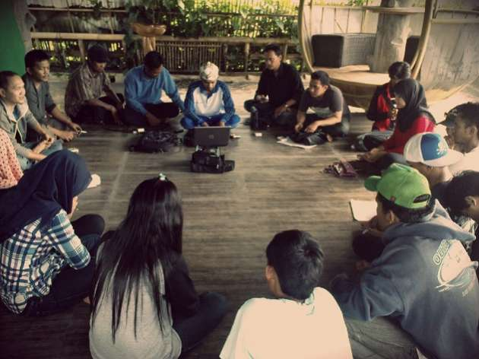
Pelatihan yang di laksanakan di depan sekret Karang Taruna

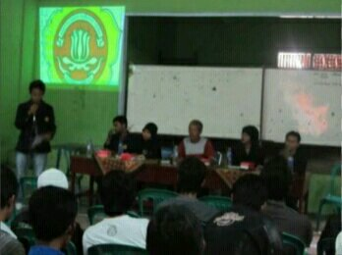
Pembukaan pelaksanaan pelatihan kepimimpinan pemuda

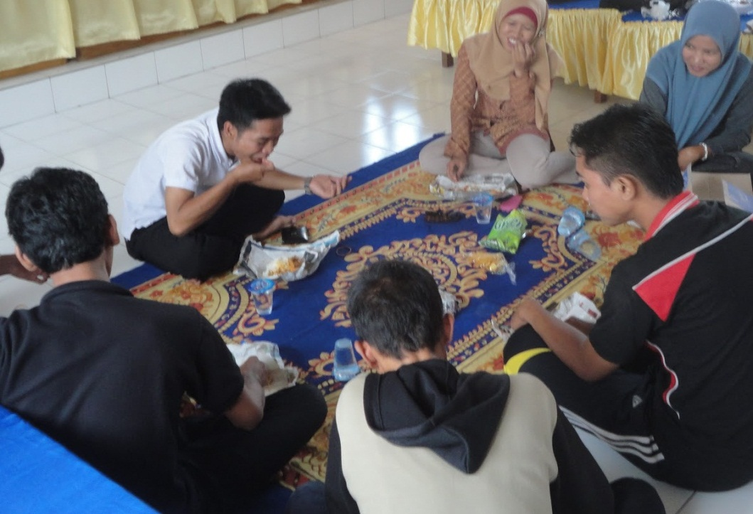
Waktu istirahat setelah pemberian materi

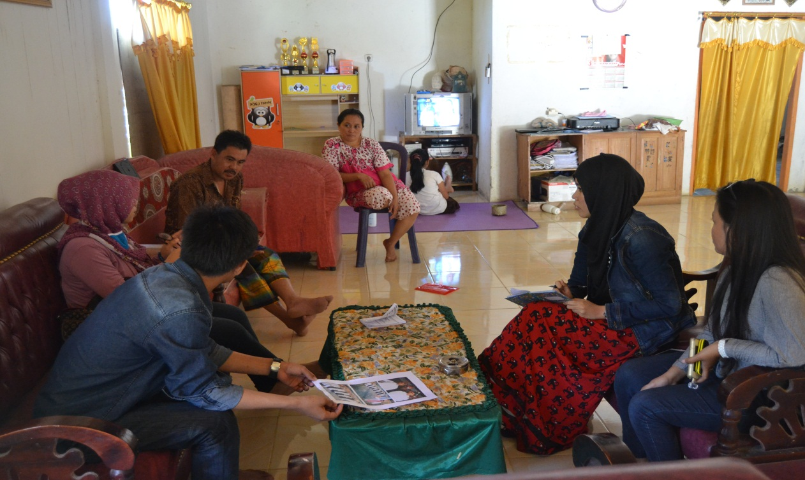
Wawancara dengan ketua Karang Taruna Paopao dan beberapa peserta pelatihan yang di lakukan di rumah ketua Karang Taruna

